Дистанционная работа в группах
На период с 01.06.-05.06.2020г
1 младшая группа
Передача мяча взрослому над головой
Задачи: Обучить ребенка бросать взрослому мяч над головой
Развивать глазомер, ловкость, координацию движений.
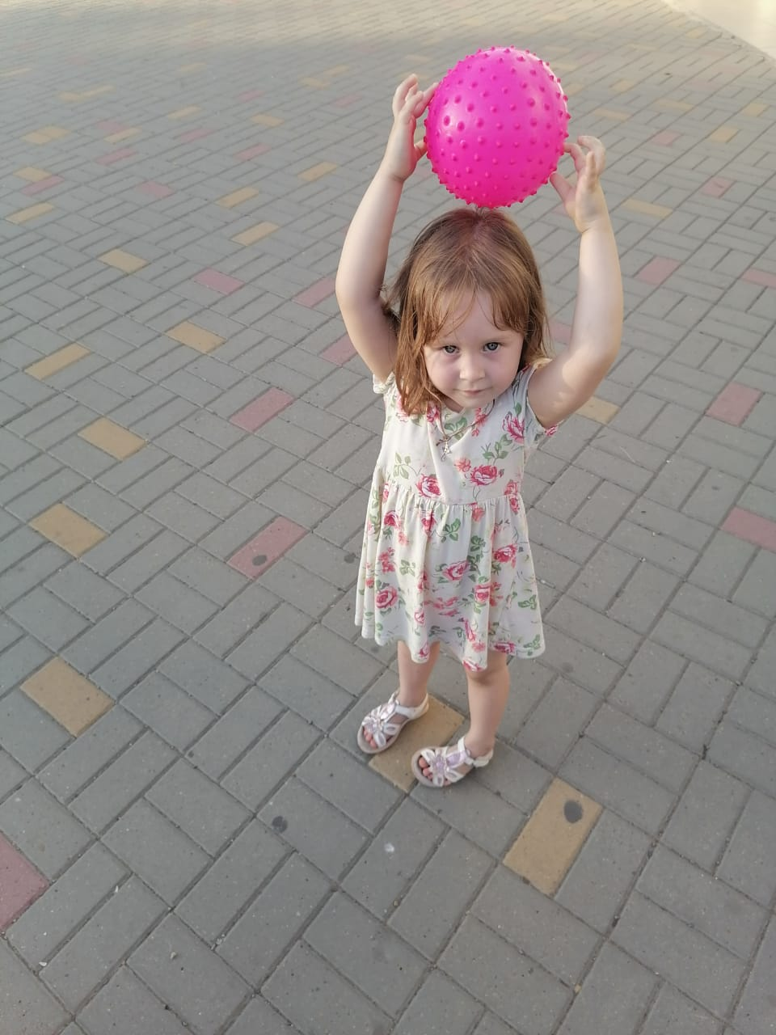
Правила: Бросать мяч двумя руками над головой. Бросая мяч, не опускать голову
Не задерживая мяч в руках, быстро передавать его.

2 младшая группа
С 08.06.-12.06.2020г.
Катание на 3-х колесном велосипеде
Задачи: 1.Учить детей водить трехколесный велосипед, держа его за руль двумя руками.
2.Учить садиться на велосипед. Ребенок встает с левой стороны от велосипеда, переносит правую ногу через седло. Необходимо научить ребенка плавно нажимать на педали и ездить по прямой дорожке.
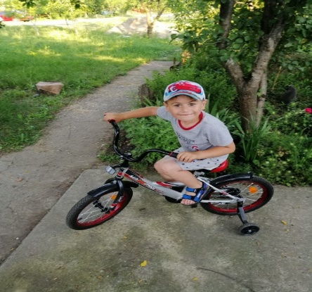
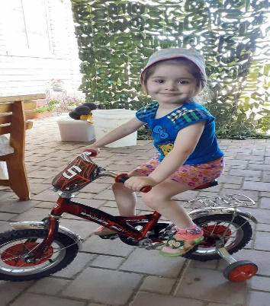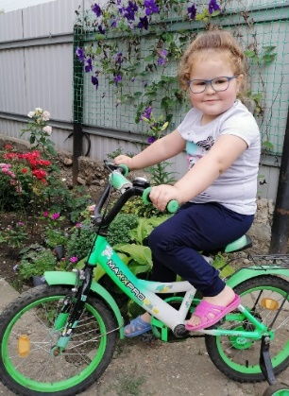
Правила:
1. Внимательно следить за дорогой: не опускать голову
2. Дети должны кататься под присмотром взрослых
3.Использовать средство защиты: велосипедный шлем, наколенники, налокотники
4. Определить место для ребенка, где он может кататься (парк, площадки для игр, безопасные дворы, стадионы и т.д.) и места, где играть нельзя, а надо быть особенно внимательным (тротуары, пешеходные переходы, проезжая часть)

Средняя группа
С 08.06.-12.06.2020г.
Прыжки на скакалке
Задачи:
1. Обучать прыжкам на двух ногах через вращающуюся скакалку.
2. Развивать координацию движений и ориентирование в пространстве.
3. Развивать интерес к играм со скакалкой.

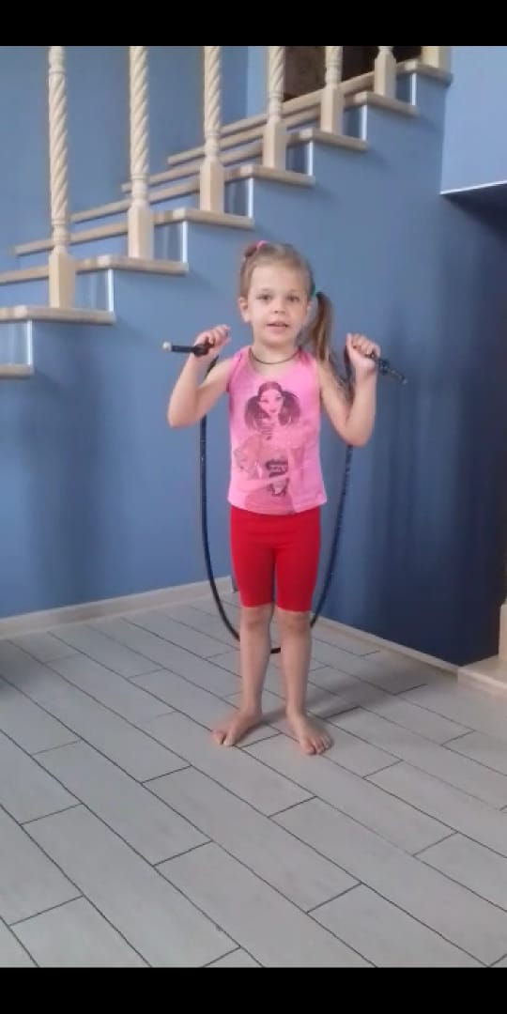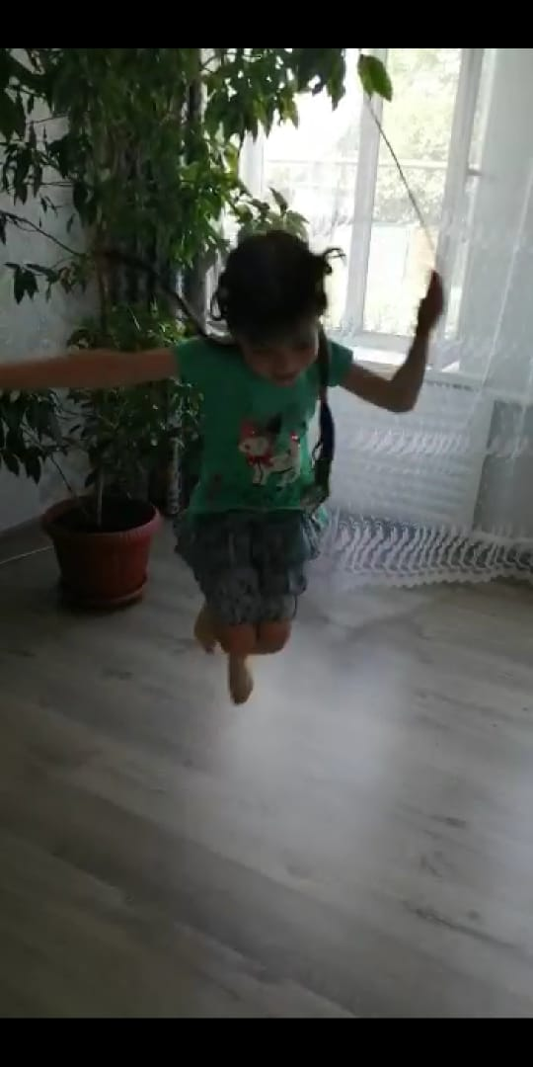

Правила: Прыгать не продвигаясь ни вперед, ни назад. Следить, чтобы руки были слегка согнутые в локтях, были расположены по бокам. При выполнении прыжков туловище следует держать выпрямленным, сохраняя правильную осанку, так как это влияет на свободное дыхание. Дыхание при прыжках задерживать нельзя.
Следует постепенно добиваться легкого и мягкого выполнения прыжков. Для этого надо оттягивать пальцы ног, а приземляться сначала на носки, затем на короткое время опускаться на всю стопу. На приземление обращать особое внимание. Нужно Мягко приземляться на подушечки пальцев и стараться отталкиваться большими пальцами ног. Когда ребенок приземляется обращать внимание на то, чтобы он слегка согнул колени, и никогда высоко не отрывался от пола, достаточно подпрыгнуть на 10 - 20 см. Каждая стопа должна приземляться на одно и тоже место. Не надо выполнять лишних энергичных движений, которые изнуряют организм.

